Martes
29
de Junio

Cuarto de Primaria
Geografía

Armemos el rompecabezas de nuestro país

Aprendizaje esperado: Distingue espacios agrícolas, ganaderos, forestales y pesqueros de México en relación con los recursos naturales disponibles.

Énfasis: Relaciona las actividades productivas en México con el medio natural y la población.

¿Qué vamos a aprender?

Harás un recorrido para recordar algunos lugares que has visto en sesiones de actividades productivas.

¿Qué hacemos?

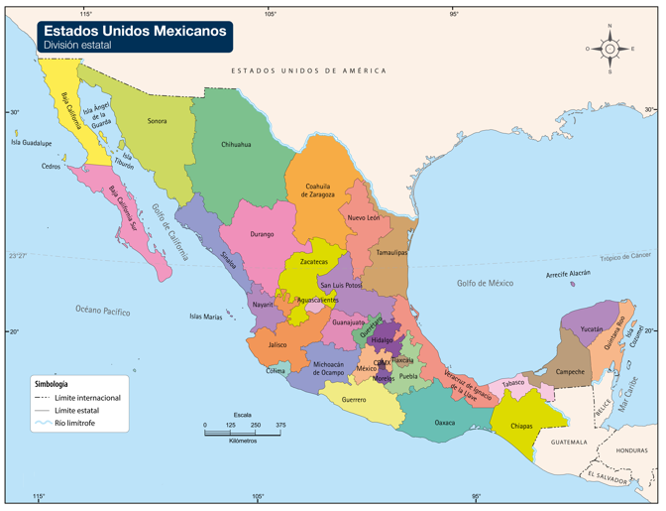
Para comenzar la imagen del mapa que estas viendo corresponde al relieve, harás uso de la rosa de los vientos. Recuerda que hay que colocarla en el centro de nuestro país, para que sea más fácil identificar las regiones.

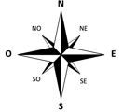

Ahora conocerás algunas regiones observa con atención. La primera es la region sureste que comprende los estados de Oaxaca, Chiapas, Veracruz, Tabasco, Campeche y Yucatán. Observa el video del minuto 17:50 al minuto 22:36

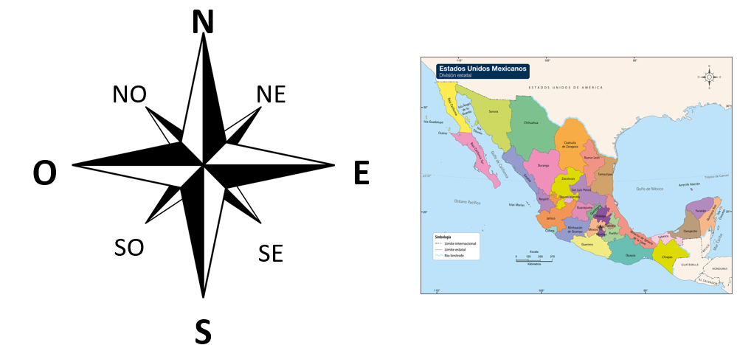

- Mira lo que me encontre.
https://www.youtube.com/watch?v=-wj3u2U-lNE

La segunda es la region centro, comprende los estados de Hidalgo, Morelos, Ciudad de México, Guerrero, Puebla y Tlaxcala. Observa el video en varios momentos, inícialo en el minuto 15:04 al minuto 16:00, después del minuto 20:06 al 20:51, luego del minuto 21:34 al minuto 22:29, nuevamente del minuto 23:34 al minuto 24:15 y para terminar del minuto 25:04 al minuto 26:28

- Mis amigos de la región centro.
https://www.youtube.com/watch?v=VR09wbJv4c0&t=5s

La siguiente región es la noreste, comprende los estados de Baja California, Baja California Sur, Chihuahua, Sinaloa, Sonora y Durango. Observa el siguiente video del minuto 12:46 al minuto 16:50 y después inícialo en el minuto 19:04 y termínalo en el minuto 21:28

- Explorando la diversidad.
https://www.youtube.com/watch?v=-UM53_yeLz0&t=1442s

Recuerda que las regiones Centro, Noroeste, Sureste tienen ciertas características que las hacen especiales debido a su relieve, clima y actividades productivas distinguiendo a las personas que habitan por sus tradiciones y costumbres.

En la siguiente sesión continuarás recordando la producción y aspectos geográficos de las regiones que faltaron.

¡Buen trabajo!

Gracias por tu esfuerzo.

Para saber más:
Lecturas

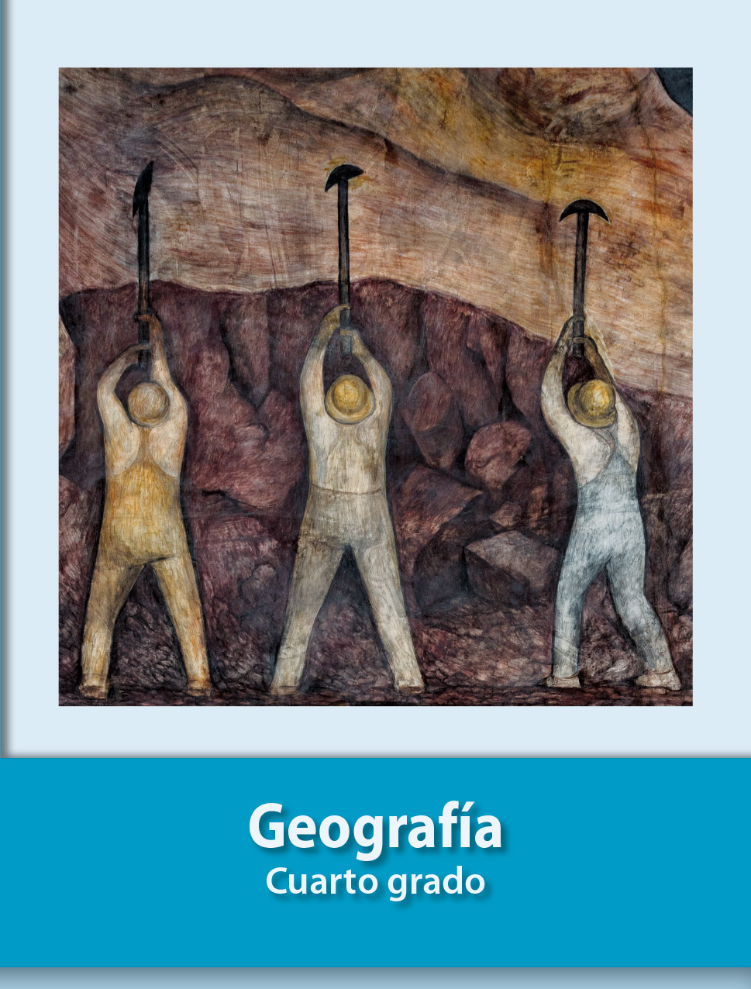
https://libros.conaliteg.gob.mx/27/P4GEA.htm

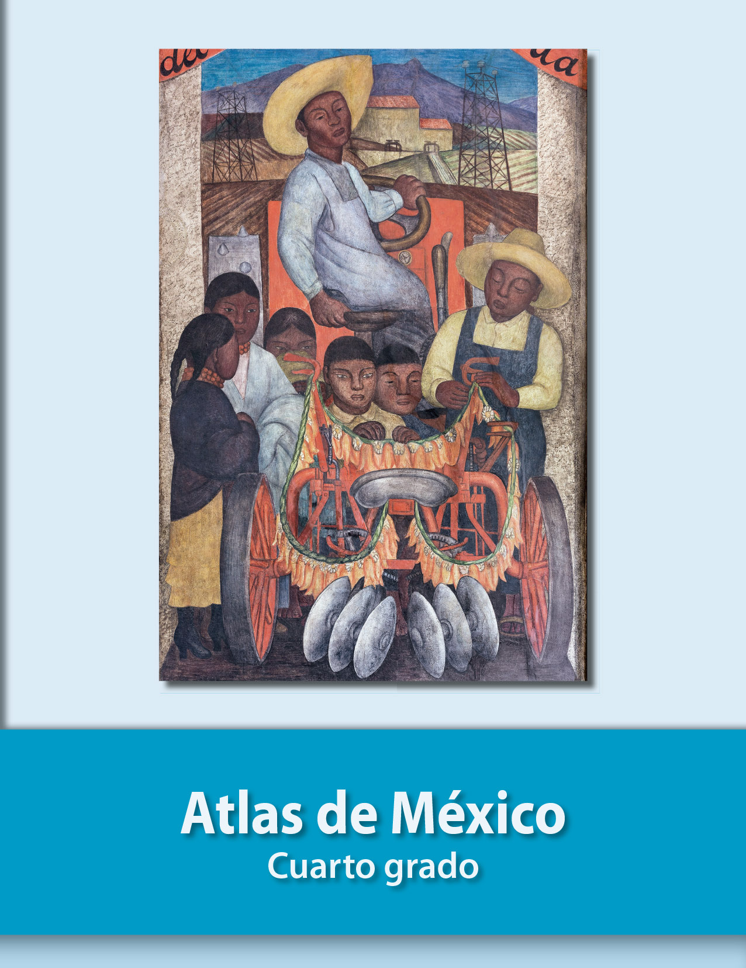
https://libros.conaliteg.gob.mx/27/P4AMA.htm

